新建项目
全年负荷计算书

工程名称 | 留云·聚风·山水居
设计编号
建设单位
设计单位
计 算 人
校 对 人
审 核 人
计算日期 | 2022年1月3日



采用软件 | 斯维尔暖通负荷BECH2020
软件版本 | 20200606(SP1)
研发单位 | 北京绿建软件股份有限公司
正版授权码 | T19982351507
目 录

1 建筑概况 1
2 气象数据 1
2.1 气象地点 1
2.2 逐日干球温度表 1
2.3 逐月辐照量表 2
2.4 峰值工况 2
3 软件介绍 2
4 围护结构 2
4.1 屋顶构造 2
4.1.1 挤塑聚苯板20+加气砼80＋钢筋砼120 2
4.2 外墙构造 3
4.2.1 外-挤塑聚苯板20+钢筋砼200 3
4.3 挑空楼板构造 3
4.3.1 挤塑聚苯板20+钢筋砼120 3
4.4 楼板构造 4
4.4.1 钢筋砼楼板120 4
4.5 周边地面构造 4
4.5.1 混凝土120不保温地面 4
4.6 非周边地面构造 4
4.6.1 混凝土120不保温地面 4
4.7 门构造 4
4.8 窗构造 5
5 房间类型 5
5.1 房间表 5
5.2 作息时间表 5
6 系统设置 5
6.1 系统划分 5
6.2 运行时间表 5
7 计算结果 5
7.1 模拟周期 5
7.2 全年冷暖需求 6
7.3 能耗分项统计 6
7.4 逐月负荷表 7
8 附录 9

建筑概况
地理位置 | 四川—攀枝花
气候分区 | 温和
北纬 | 25.02
东经 | 102.68
建筑名称 | 留云·聚风·山水居
建筑类型 | 公共建筑
建筑面积 | 地上 1572.72 ㎡ | 地下 0.00 ㎡
建筑高度 | 地上 12.60 m | 地下0.00
建筑层数 | 地上 2 | 地下 0
北向角度 | 94°

气象数据

气象地点
四川—攀枝花, 《中国建筑热环境分析专用气象数据集》

逐日干球温度表
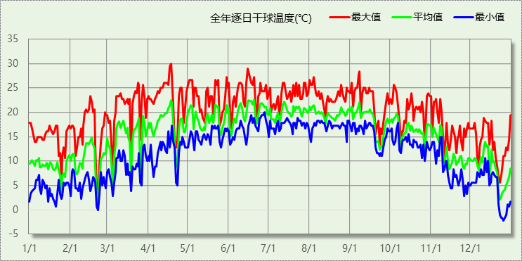

逐月辐照量表
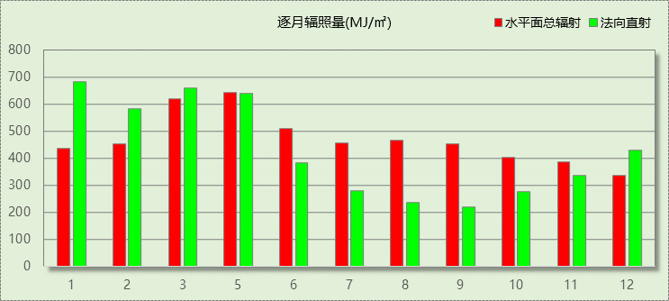

峰值工况
气象数据 | 时刻 | 干球温度(℃) | 湿球温度(℃) | 含湿量(g/kg) | 焓值(kj/kg)
最大值 | 04月17日16时 | 30.0 | 15.0 | 7.3 | 48.8
最小值 | 12月25日08时 | -2.2 | -3.3 | 3.2 | 5.8

软件介绍
本报告采用的软件为绿建斯维尔暖通负荷BECH2020，该软件紧密结合暖通和节能设计规范、可根据项目实际情况建立建筑热工模型，并可对围护结构材料、房间内扰发热、作息时间表、热回收方式等参数进行设置。
软件包含全国各地典型气象年数据，内置DOE2.1E内核，对于建筑的逐时负荷进行动态模拟，既可以模拟8760小时理想负荷，也可以根据设定好的采暖期/空调期进行逐时模拟。
软件还支持分析全年建筑能耗的来源构成，依据日射得热、新风负荷、围护传热和内扰得热进行归类分项，生成设计建筑全年负荷计算报告书，提供详实的数据和多样的图表，为设计师在设备选型、制定运行策略等方面提供参考和帮助。

围护结构

屋顶构造

挤塑聚苯板20+加气砼80＋钢筋砼120
材料名称  （由上到下） | 厚度δ | 导热系数λ | 蓄热系数S | 修正系数 | 热阻R | 热惰性指标
材料名称  （由上到下） | (mm) | W/(m.K) | W/(㎡.K) | α | (㎡K)/W | D=R*S
碎石、卵石混凝土(ρ=2300) | 40 | 1.510 | 15.360 | 1.00 | 0.026 | 0.407
水泥砂浆 | 20 | 0.930 | 11.370 | 1.00 | 0.022 | 0.245
粉煤灰陶粒混凝土(ρ=1100) | 50 | 0.440 | 6.300 | 1.00 | 0.114 | 0.716
煤矸石页岩多孔砖砌体240×115×90 | 110 | 0.390 | 5.978 | 1.00 | 0.282 | 1.686
水泥砂浆 | 20 | 0.930 | 11.370 | 1.00 | 0.022 | 0.245
钢筋混凝土 | 120 | 1.740 | 17.200 | 1.00 | 0.069 | 1.186
各层之和∑ | 360 | － | － | － | 0.534 | 4.484
外表面太阳辐射吸收系数 | 0.12[默认]
传热系数K=1/(0.15+∑R) | 1.46
修正后K, D | K = 0.32, D = 4.45
修正原因

外墙构造

外-挤塑聚苯板20+钢筋砼200
材料名称  （由外到内） | 厚度δ | 导热系数λ | 蓄热系数S | 修正系数 | 热阻R | 热惰性指标
材料名称  （由外到内） | (mm) | W/(m.K) | W/(㎡.K) | α | (㎡K)/W | D=R*S
聚合物砂浆（网格布） | 8 | 0.930 | 11.306 | 1.00 | 0.009 | 0.097
挤塑聚苯乙烯泡沫塑料(ρ=30-40) | 25 | 0.028 | 0.400 | 1.20 | 0.744 | 0.357
烧结页岩砖(240） | 240 | 0.870 | 11.116 | 1.00 | 0.276 | 3.066
水泥砂浆 | 20 | 0.930 | 11.370 | 1.00 | 0.022 | 0.245
各层之和∑ | 293 | － | － | － | 1.050 | 3.765
外表面太阳辐射吸收系数 | 0.33[默认]
传热系数K=1/(0.15+∑R) | 0.83

挑空楼板构造

挤塑聚苯板20+钢筋砼120
材料名称  （由上到下） | 厚度δ | 导热系数λ | 蓄热系数S | 修正系数 | 热阻R | 热惰性指标
材料名称  （由上到下） | (mm) | W/(m.K) | W/(㎡.K) | α | (㎡K)/W | D=R*S
水泥砂浆 | 20 | 0.930 | 11.370 | 1.00 | 0.022 | 0.245
钢筋混凝土 | 120 | 1.740 | 17.200 | 1.00 | 0.069 | 1.186
水泥砂浆 | 20 | 0.930 | 11.370 | 1.00 | 0.022 | 0.245
挤塑聚苯板(ρ=25-32) | 20 | 0.030 | 0.320 | 1.20 | 0.556 | 0.213
水泥砂浆 | 20 | 0.930 | 11.370 | 1.00 | 0.022 | 0.245
各层之和∑ | 200 | － | － | － | 0.689 | 2.133
传热系数K=1/(0.15+∑R) | 1.19

楼板构造

钢筋砼楼板120
材料名称 | 厚度δ | 导热系数λ | 蓄热系数S | 修正系数 | 热阻R | 热惰性指标
材料名称 | (mm) | W/(m.K) | W/(㎡.K) | α | (㎡K)/W | D=R*S
水泥砂浆 | 20 | 0.930 | 11.370 | 1.00 | 0.022 | 0.245
钢筋混凝土 | 120 | 1.740 | 17.200 | 1.00 | 0.069 | 1.186
石灰砂浆 | 20 | 0.810 | 10.070 | 1.00 | 0.025 | 0.249
各层之和∑ | 160 | － | － | － | 0.115 | 1.679
传热系数K=1/(0.22+∑R) | 2.98

周边地面构造

混凝土120不保温地面
材料名称 | 厚度δ | 导热系数λ | 蓄热系数S | 修正系数 | 热阻R | 热惰性指标
材料名称 | (mm) | W/(m.K) | W/(㎡.K) | α | (㎡K)/W | D=R*S
水泥砂浆 | 20 | 0.930 | 11.370 | 1.00 | 0.022 | 0.245
C20细石混凝土(ρ=2300) | 30 | 1.510 | 15.243 | 1.00 | 0.020 | 0.303
硬质聚氨酯泡沫塑料 | 20 | 0.024 | 0.280 | 1.00 | 0.833 | 0.233
各层之和∑ | 70 | － | － | － | 0.875 | 0.781
传热系数K=1/(0.11+∑R) | 0.36

非周边地面构造

混凝土120不保温地面
材料名称 | 厚度δ | 导热系数λ | 蓄热系数S | 修正系数 | 热阻R | 热惰性指标
材料名称 | (mm) | W/(m.K) | W/(㎡.K) | α | (㎡K)/W | D=R*S
水泥砂浆 | 20 | 0.930 | 11.370 | 1.00 | 0.022 | 0.245
钢筋混凝土 | 120 | 1.740 | 17.200 | 1.00 | 0.069 | 1.186
各层之和∑ | 140 | － | － | － | 0.090 | 1.431
传热系数K=1/(0.11+∑R) | 0.30

门构造
序号 | 构造名称 | 传热系数 | 备注
1 | 商场玻璃外门 | 0.839

窗构造
序号 | 构造名称 | 传热系数 | 遮阳系数 | 可见光透射比 | 备注
1 | 6中透光Low+6空气+6透明+6空气+6透明-多腔（五腔及以上）隔热金属窗框 | 1.700 | 1.000 | 0.620 | 《四川省居住建筑节能65%设计导则》
2 | 6中透光Low-E+12A+6透明-多腔（五腔及以上）隔热金属窗框 | 1.900 | 0.375 | 0.620 | 可见光透射比=0.620

房间类型

房间表
房间类型 | 空调温度  ℃ | 供暖温度  ℃ | 新风量 | 人员密度 | 照明功率  密度 | 电器设备  功率
办公-普通办公室 | 26 | 20 | 30(m^3/h.人) | 3(m^2/人) | 9(W/m^2) | 15(W/m^2)

作息时间表
详见附录

系统设置

系统划分
系统编号 | 热回收  类型 | 启动  条件 | 回收  效率 | 排风  比例 | 面积(m2) | 包含的房间
默认 | 无 | -- | -- | -- | 1432.40 | 所有房间

运行时间表
详见附录

计算结果

模拟周期
全年8760小时模拟

全年冷暖需求
系统名称\负荷 | 供暖需求  (kWh) | 供暖指标  (kWh/㎡·a) | 供冷需求  (kWh) | 供冷指标  (kWh/㎡·a)
默认系统 | 59406 | 41 | 22615 | 16
总计 | 59406 | 41 | 22615 | 16
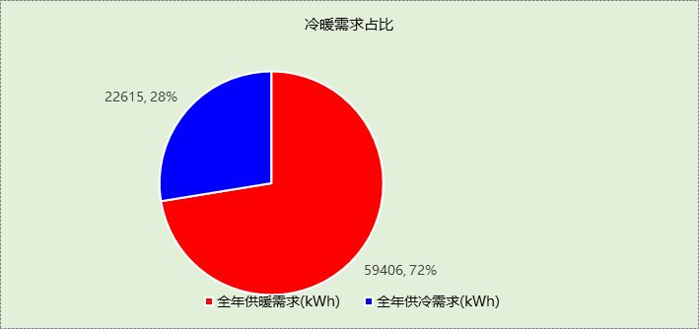

能耗分项统计
分类 | 围护传热 | 室内得热 | 窗日射 | 新风/渗透 | 热回收 | 合计
供暖需求(kWh) | -63727 | 44666 | 3055 | -43399 | 0 | -59406
供冷需求(kWh) | -8102 | 21899 | 1403 | 7414 | 0 | 22615
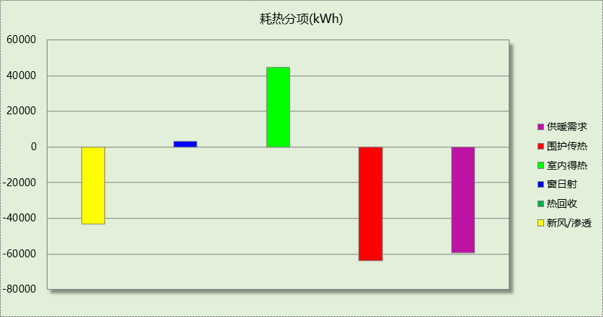

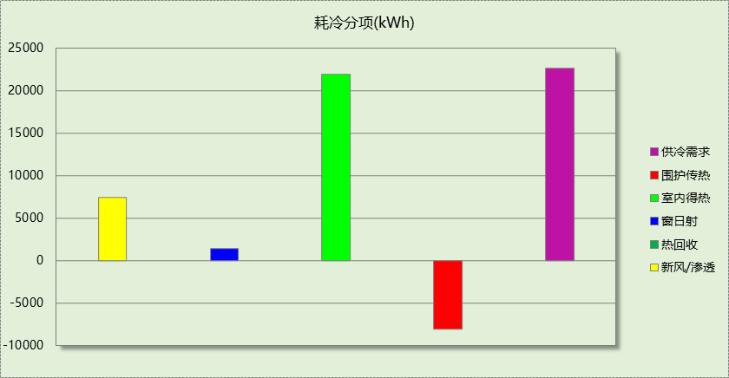

逐月负荷表
月份 | 供暖需求  (kWh) | 供冷需求  (kWh) | 热负荷  峰值(kW) | 热负荷  峰值时刻 | 冷负荷  峰值(kW) | 冷负荷  峰值时刻
1月 | 15632 | 0 | 228.975 | 01月02日07时 | 0.000 | --
2月 | 10596 | 0 | 179.823 | 02月25日07时 | 0.000 | --
3月 | 3960 | 1 | 149.486 | 03月04日07时 | 0.475 | 03月15日15时
4月 | 925 | 1432 | 99.835 | 04月22日07时 | 71.859 | 04月18日15时
5月 | 152 | 2228 | 34.099 | 05月13日07时 | 84.375 | 05月31日15时
6月 | 54 | 6169 | 24.048 | 06月03日07时 | 122.545 | 06月28日14时
7月 | 16 | 5159 | 9.235 | 07月08日07时 | 98.735 | 07月24日14时
8月 | 8 | 4530 | 5.540 | 08月19日07时 | 101.355 | 08月02日14时
9月 | 1340 | 3093 | 112.629 | 09月23日07时 | 107.989 | 09月06日15时
10月 | 1515 | 3 | 97.693 | 10月28日07时 | 2.805 | 10月31日15时
11月 | 8816 | 0 | 180.640 | 11月25日07时 | 0.000 | --
12月 | 16391 | 0 | 242.943 | 12月23日07时 | 0.000 | --
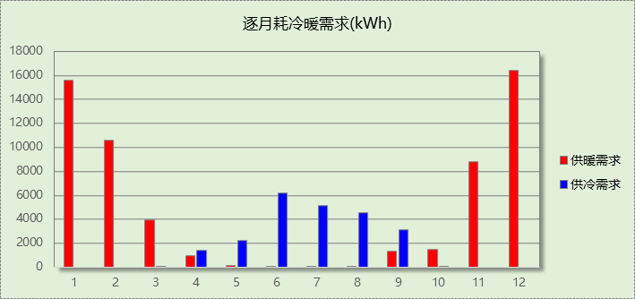

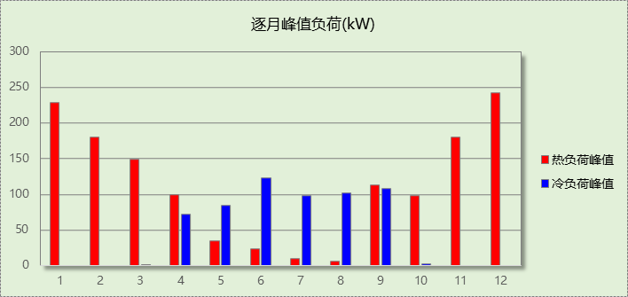

附录
工作日/节假日人员逐时在室率(%)

房间类型 | 1 | 2 | 3 | 4 | 5 | 6 | 7 | 8 | 9 | 10 | 11 | 12 | 13 | 14 | 15 | 16 | 17 | 18 | 19 | 20 | 21 | 22 | 23 | 24
办公-普通办公室 | 0 | 0 | 0 | 0 | 0 | 0 | 10 | 50 | 100 | 100 | 100 | 30 | 100 | 100 | 100 | 100 | 50 | 20 | 10 | 0 | 0 | 0 | 0 | 0
办公-普通办公室 | 0 | 0 | 0 | 0 | 0 | 0 | 0 | 20 | 45 | 0 | 0 | 0 | 0 | 0 | 0 | 0 | 0 | 0 | 0 | 0 | 0 | 0 | 0 | 0
注：上行：工作日；下行：节假日

工作日/节假日照明开关时间表(%)

房间类型 | 1 | 2 | 3 | 4 | 5 | 6 | 7 | 8 | 9 | 10 | 11 | 12 | 13 | 14 | 15 | 16 | 17 | 18 | 19 | 20 | 21 | 22 | 23 | 24
办公-普通办公室 | 10 | 10 | 10 | 10 | 10 | 10 | 10 | 36 | 62 | 56 | 54 | 43 | 53 | 55 | 58 | 67 | 40 | 18 | 10 | 10 | 10 | 10 | 10 | 10
办公-普通办公室 | 0 | 0 | 0 | 0 | 0 | 0 | 0 | 0 | 0 | 0 | 0 | 0 | 0 | 0 | 0 | 0 | 0 | 0 | 0 | 0 | 0 | 0 | 0 | 0
注：上行：工作日；下行：节假日

工作日/节假日设备逐时使用率(%)

房间类型 | 1 | 2 | 3 | 4 | 5 | 6 | 7 | 8 | 9 | 10 | 11 | 12 | 13 | 14 | 15 | 16 | 17 | 18 | 19 | 20 | 21 | 22 | 23 | 24
办公-普通办公室 | 0 | 0 | 0 | 0 | 0 | 0 | 10 | 50 | 100 | 100 | 100 | 100 | 100 | 100 | 100 | 100 | 50 | 20 | 10 | 0 | 0 | 0 | 0 | 0
办公-普通办公室 | 0 | 0 | 0 | 0 | 0 | 0 | 0 | 0 | 0 | 0 | 0 | 0 | 0 | 0 | 0 | 0 | 0 | 0 | 0 | 0 | 0 | 0 | 0 | 0
注：上行：工作日；下行：节假日

工作日/节假日空调系统开关时间表

系统编号 | 1 | 2 | 3 | 4 | 5 | 6 | 7 | 8 | 9 | 10 | 11 | 12 | 13 | 14 | 15 | 16 | 17 | 18 | 19 | 20 | 21 | 22 | 23 | 24
默认 | 0 | 0 | 0 | 0 | 0 | 0 | 1 | 1 | 1 | 1 | 1 | 1 | 1 | 1 | 1 | 1 | 1 | 1 | 0 | 0 | 0 | 0 | 0 | 0
默认 | 0 | 0 | 0 | 0 | 0 | 0 | 0 | 0 | 0 | 0 | 0 | 0 | 0 | 0 | 0 | 0 | 0 | 0 | 0 | 0 | 0 | 0 | 0 | 0
注：上行：工作日；下行：节假日

